Langue orale et structuration de la langue au cycle 2 Les gestes professionnels à acquérir pour enseigner la langue orale au cycle 2

stage IPEF du 14 au 18 janvier 2013

Jeudi 17 janvier 2013

Accueil

A – Les obstacles à la mise en œuvre de l’oral et les leviers pour les dépasser

B - Le rôle et la place de l’enseignant

C - Mise en situation
Lors de la mise en place d’un rallye mathématique (situations problèmes) pour la maternelle, pour le cycle 2

Accueil
Un conte : le schmat doudou
Voir aux éditions Syros, collection « Paroles de conteurs » : conte écrit par Muriel Bloch et illustré par Joëlle Jolivet

Les comptines
Choisir un comptine identique pour deux ; trouver deux manières différentes de la dire

Pourquoi donc Toucan  Te fais-tu tout beau ?  Te rends-tu au carnaval ?  T’en vas-tu danser au bal ?  Pourquoi donc Toucan  Te fais-tu tout beau ?  C’est pour que les toucanettes  A ma vue perdent la tête  Aussi sec ! | Babeliboba  Babelibobu  Je me suis caché  On ne m’a pas vu  Babeliboba  Babelibobu  Avec mon doudou  Dans un chou tout doux  Babeliboba  Babelibobu  Celui qui me voit  Me prend dans ses bras
Avec une boîte en carton  J’ai construit une maison  Et dans ma maison  J’ai reçu les copains du quartier.  Avec une boîte en carton  J’ai bricolé un camion  Et avec mon camion  J’ai voyagé dans le monde entier.  Avec une boîte en carton  J’ai inventé un nouveau modèle d’avion  Et avec cet avion-là pour de vrai  … un jour je volerai ! | Histoires de boutons  La mouche tsté-tsé  M’a piqué le nez.  La petite abeille  M’a piqué l’oreille  Le vieux bourdon  M’a piqué le menton.  Monsieur l’aoûtat  M’a piqué le bras  Et quand j’ai eu plein de boutons,  Le hanneton  M’a regardé d’un air bougon,  La limace  A fait la grimace  Et l’escargot m’a tourné le dos !
Tout va de travers…  Il y a des jours  Où tout va de travers.  Je mets mes chaussures à l’envers.  Je renverse mon chocolat par terre.  Je suis en retard à l’école.  Je n’arrive pas à faire mon travail.  Je n’ai pas envie de jouer.  J’ai presque envie de pleurer !  C’est certain,  Ça ira mieux demain ! | vive les vacances !  un, deux, trois, soleil  vive les vacances.  quelle merveille !  je jette mon cartable tout au fond du placard.  à la campagne, j’entends chanter le vent dans le blé.  à la montagne, je bois l’eau fraîche des torrents.  et sur la plage, les coquillages me murmurent des histoires de voyage…
Le moulin à musique  Des moulins  Pour moudre le blé !  Des moulins  Pour moudre le café  Des moulins  Pour moudre les notes !  Deux ou trois notes rigolotes  Qui se courent après sans arrêt,  A la vitesse de ta main,  Lorsque tu tournes ton moulin. | Pleuvra-t-il ?  Pleuvra-t-il pas ?  J’ai donné ma langue au chat,  Le chat qui fait sa toilette,  Le petit chat baromètre.  Sa patte passe sur l’oreille,  Alors, adieu, mon beau soleil !
La nuit ne voit rien du tout  Quand tout est noir  Partout, partout.  Mais la nuit  C’est une maligne  Et, chaque jour, au matin,  Elle se cache, la coquine,  Dans tous les trous,  Partout, partout  Et pas les petits trous des trous  Chaque jour, la nuit voit tout | Quelle heure est-il ?  Quelle heure est-il Martin ?  Il est trois heures du matin.  Quelle heure est-il Cécile ?  Il est six heures pile.  Quelle heure est-il Grégoire ?  Il est neuf heures du soir.  Quelle heure est-il Auguste ?  Il est minuit juste.  Quelle heure est-il Edouard ?  Il est midi et quart.  Quelle heure est-il Sylvie ?  Il est une heure et demie.
Eclats de soleil  Le soleil se trouve si beau  Qu'il aime se refléter dans l'eau  En milliers d'éclats de lumière  Qui dansent sur la rivière.  On voudrait les attraper,  Les toucher, les emprisonner,  Mais ils ne cessent de bouger. | Le défilé des bonbons  Les bonbons s'en vont par deux,  En chantant à qui mieux mieux.  Bergamote et papillote,  Berlingot et coquelicot,  Fruits confits, sucre candi,  Sucette et violette.  Caramel, bonbon au miel,  Boule de gomme et chewing-gum,  Calisson, réglisse en rond,  Chocolat et nougat.  Les bonbons se mangent par deux  Et par trois, c'est encore mieux.
La chocolatière  Sur une étagère,  La chocolatière  De mon arrière-grand-mère  Fait la fière.  Elle est argentée,  Avec un moussoir  En ivoire  Pour agiter le cacao  Bien chaud,  Et une poignée  Pour le verser  Sans se brûler. | One, two, three  Dit la souris  How are you ?  Fais le coucou  Very weel  Chante l’hirondelle  I Love you  Répond le loup

A – Les obstacles à la mise en œuvre de l’oral et les leviers pour les dépasser

Le nombre d’élèves par classe | Deux adultes en classe (parent, AVS, ATSEM…)  Repenser l’organisation de l’école sur certains moments  Les modalités d’organisation de classe : groupe/classe, ½ groupe, ¼ groupe… homogène, hétérogène… = différenciation pédagogique  Le tutorat, entre élèves de la même classe, entre élèves de classes différentes  La durée des activités
L’espace de la classe | Dans la classe : modifications de l’espace = le repenser en fonction des objectifs  Aller « hors les murs »
Les temps de parole différents entre chaque élève | Varier les modalités de regroupement  Justifier l’arrêt de la parole  Choisir précisément les activités et leur organisation  Valoriser les élèves
La place de l’enseignant | Rôle central ? (voir ci après)
Les problèmes liés à la maîtrise de la langue | Lire beaucoup et faire lire  - Littérature de jeunesse africaine et autre  - Les documentaires  Travailler à la constitution d’un « dictionnaire mental oral » (Alain Bentolila)  S’appuyer sur les compétences, capacités et attitudes relevées pour l’enseignement d’une langue vivante étrangère. Voir BO
Les différences culturelles
La méconnaissance des objectifs spécifiques, de l’évaluation à définir | Pour vendredi….
L’attitude de l’élève : passivité, agitation, manque de concentration | L’organisation de la classe, la variation des activités, l’appétence à certaines activités  Le rappel de la règle  Les jeux d’écoute, d’attention, de concentration  Le passage de l’élève/acteur à l’élève/spectateur
La gestion du temps imparti à l’oral dans l’emploi du temps et dans les séances | L’oral est partout mais cela ne suffit pas !!  L’oral pour apprendre  L’oral traverse toutes les disciplines. Reste à définir sa place, en début de séance, lors de la séance, en fin de séance et l’objectif que l’on lui fixe.  L’oral à apprendre  Des activités décrochées, des entraînements…

B - Le rôle et la place de l’enseignant

Vidéo issu du DVD Apprendre à parler
Favoriser le développement du langage
Agnès Florin, laboratoire éducation, cognition, développement, université de Nantes

DES SITUATIONS
Rôle du maître | Caractéristiques  du groupe | Moments | Eléments déclencheurs
- Du côté de la tâche : fournir un modèle, encourager, solliciter, réguler la prise de parole, accompagner l’action, reformuler, étayer la parole de l’enfant, faire davantage, expliciter, savoir s’effacer.  - Du côté des apprentissages : définir des objectifs précis, concevoir des situations correspondant aux objectifs, guider la tâche, structurer les notions nouvelles, évaluer. | a. Structure du groupe :  - homogène,  - hétérogène,  - de niveau,  - de besoin,  - d’affinité par rapport aux autres,  - d’affinités par rapport à l’activité,  - expert, non-expert.  b. Modes de regroupement  - groupe classe,  - 1/2 classe,  - petit groupe,  - situation duelle.  c. Interlocuteurs :  - enfant/enseignant ou autre adulte,  - enfant(s)/enfant(s) :  - situation duelle,  - enfant face à un groupe,  - enfant face à la classe. | - Séances structurées prévues (avant, pendant, après les ateliers)  - Situations fortuites, moments informels de vie de classe (accueil , vestiaire, soins d’hygiène, récréation , …) | Objets, personnes, événements :  - présents,  - absents,  - situés dans le temps : passé, présent ou à venir,  - basés sur le vécu ou non,  - ludique ou non.

Le travail du maître
AVANT, PENDANT, APRES la classe : trois temps en interaction

A - Avant la classe, préparer
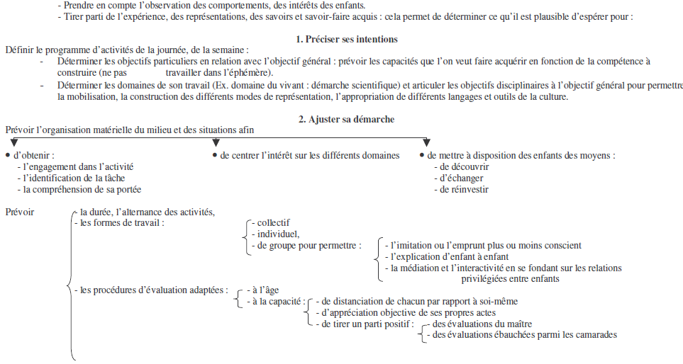

B - Pendant la classe
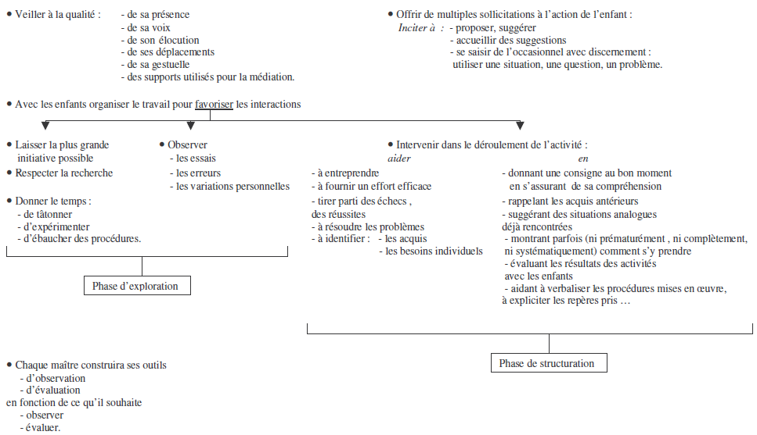

C – Après la classe : évaluer
S’interroger : l’objectif visé a-t-il été atteint ? par qui ? dans quelles conditions ?

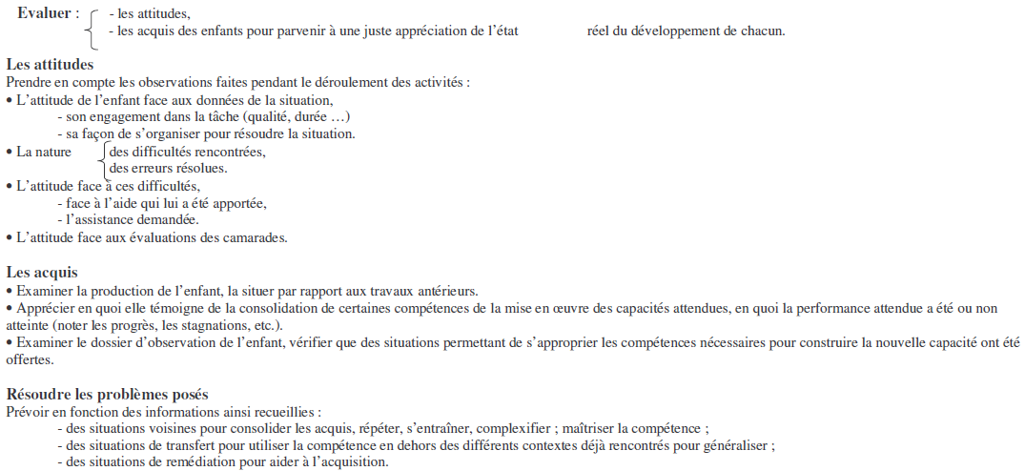

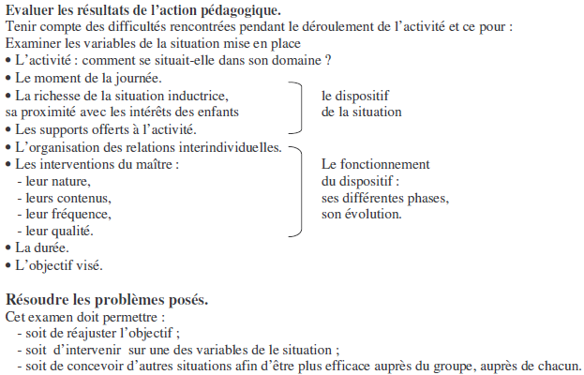

C Mise en situation lors de la mise en place d’un rallye mathématique (situations problèmes) pour la maternelle, pour le cycle 2

POUR LA MATERNELLE
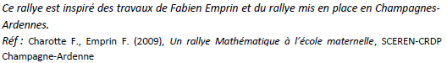

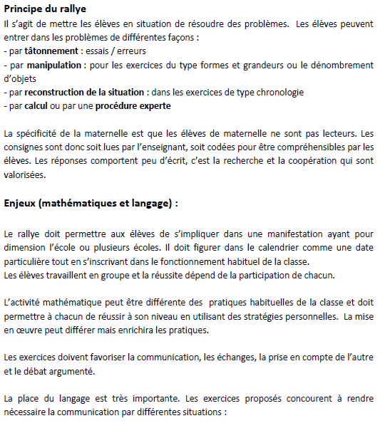
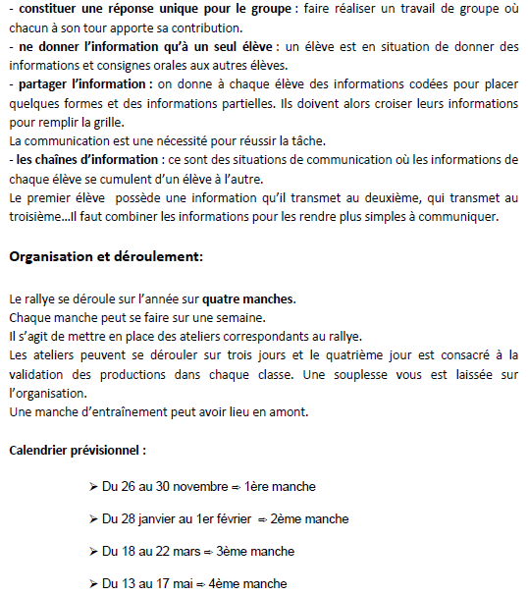
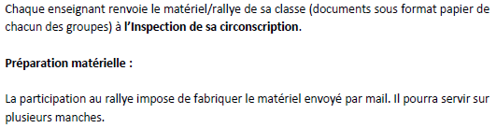
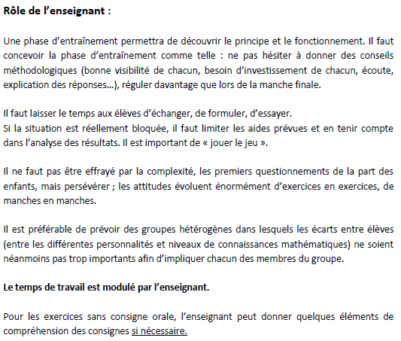
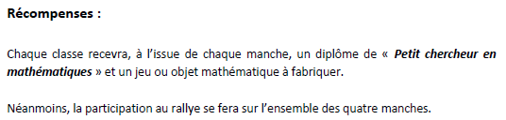

POUR LE CYCLE 2

